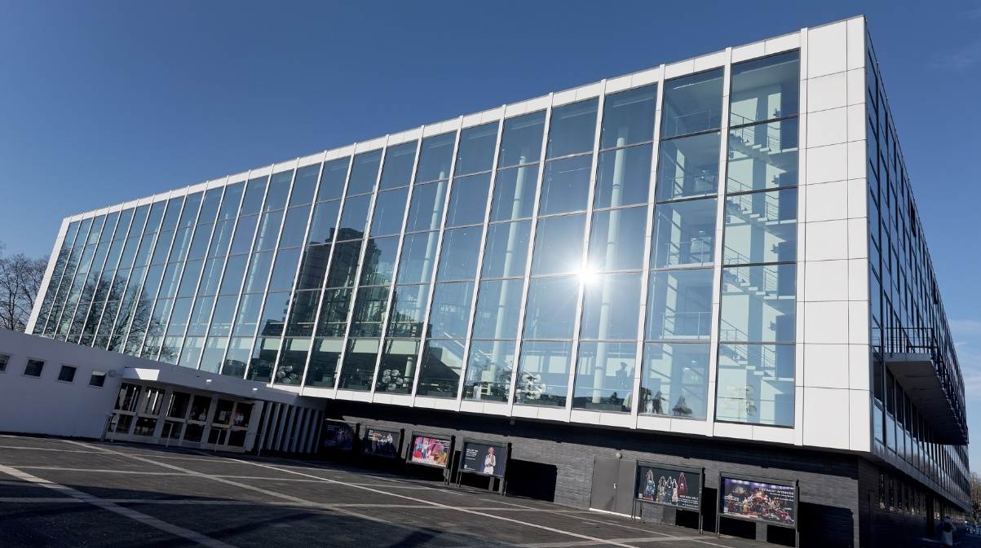

Musiktheater im Revier
40 digitale Sennheiser-Sendestrecken für beste Klangqualität und optimale Frequenzeffizienz

Wedemark, 27. Mai 2024 – Das Musiktheater im Revier (MiR, www.musiktheater-im-revier.de) ist weit über die Grenzen Gelsenkirchens hinaus bekannt. Mit einer gelungenen Verbindung aus Tradition und Moderne bietet das MiR seinen Gästen einzigartige Kulturerlebnisse. Auf dem Spielplan steht eine abwechslungsreiche Mischung: Werke des klassischen Opernrepertoires, Operetten, Tanz, Musical, Uraufführungen und experimentelle Formate finden in Gelsenkirchen gleichermaßen ihren Platz. Eine Besonderheit: Seit 2019 erweitert die Puppensparte die künstlerische Bandbreite. Im Januar 2024 erlebten am MiR 40 neue Funkstrecken aus der Sennheiser Digital 6000 Serie ihre Premiere. Für die musikalische Komödie „Hello, Dolly!“ kamen in der gefeierten Inszenierung von Carsten Kirchmeier 20 Zweikanal-Empfänger des Typs Sennheiser EM 6000 DANTE, 40 ultraleichte Mini-Taschensender SK 6212 und acht Handsender SKM 6000 das erste Mal zum Einsatz.

Das 19”-Rack mit den Empfängern sowie einem aktiven Antennensplitter ASA 3000 und einem Antenna-Combiner ACA 3 befindet sich nahe des Bühnenzugangs in der so genannten „Schleuse“. Hier werden die Protagonist*innen vor ihren Auftritten von einer erfahrenen Ton-Crew mit Hand- und Taschensendern ausgestattet, die wie in einer Art langgestrecktem Setzkasten mit nummerierten Fächern übersichtlich lagern.

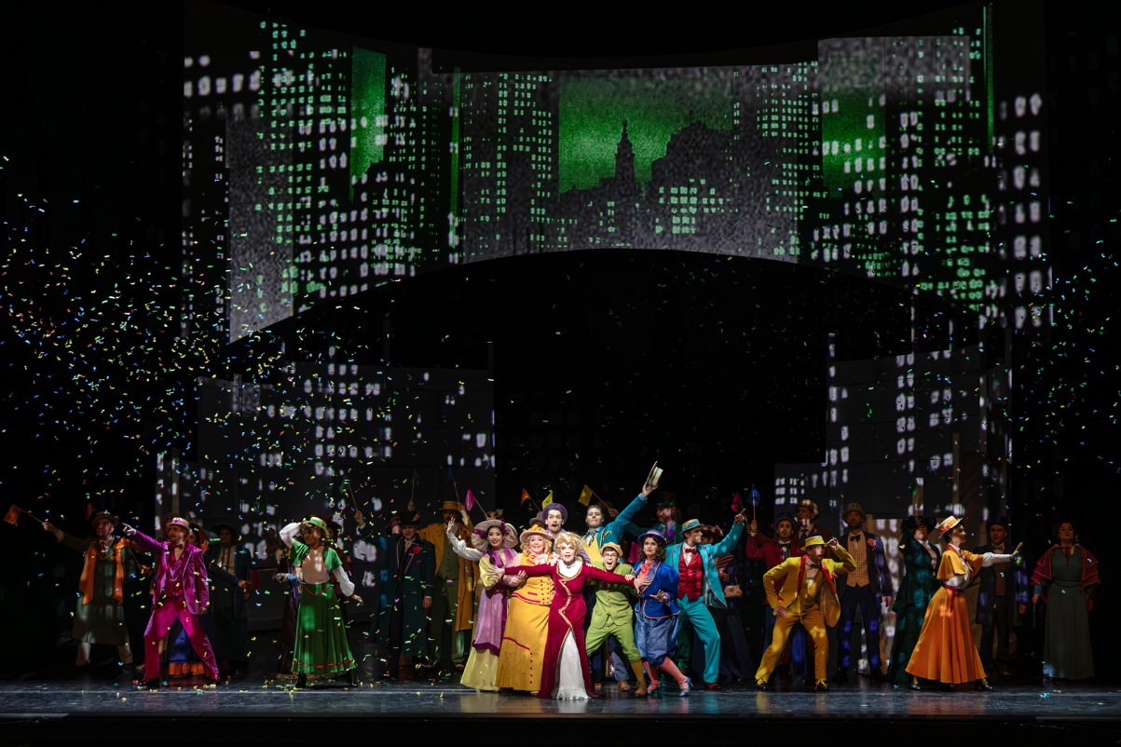
Die neuen Sennheiser Digital 6000 Systeme erlebten ihre Premiere im Januar 2024 bei „Hello, Dolly!“

Am Ausgabeplatz befindet sich ein Laptop, auf dem der Sennheiser Wireless Systems Manager installiert ist: Die WSM-Software sorgt auch in komplexen Szenarien für Übersicht, zumal mit ihr nicht nur die neuen Digital 6000 Systeme, sondern auch die bewährten analogen Funkstrecken des Hauses verwaltet werden. Zu diesen gehören unter anderem ein True-Diversity-Receiver EM 3732-II (für zwei SKP 3000 Aufstecksender), ein EM 2050 in der Tonregie (Ansagen, Beleuchtungsproben etc.) sowie diverse SKM 5200 Handsender und SK 5212-II Taschensender. Im Kleinen Haus und im Foyer sind 24 analoge Funkstrecken aus der Sennheiser 3000er Serie verfügbar. Inklusive In-Ear-Monitoring und Audiodeskription verfügt das MiR über 75 Sennheiser-Funkstrecken.

In der „Schleuse“ werden die Akteure*innen mikrofoniert, hier lagern die Mini-Bodypacks SK 6212 in nummerierten Fächern

Gerüstet für jedes Szenario
Um die Aktionsfläche der Bühnenakteur*innen perfekt abzudecken, sind im Großen Haus mehrere Sennheiser Antennen verteilt. Zu den Besonderheiten gehört, dass zirkular polarisierte A 5000-CP Wendelantennen nicht für IEM-Zwecke, sondern als Empfangsantennen für Hand- und Taschensender genutzt werden. Zwei A 5000-CP sind links und rechts im Portal installiert, wo sich auch zwei aktive AD-3700 Richtantennen mit integrierten Boostern befinden. Für Szenarien mit geschlossenem Eisernen Vorhang wurden im Rückraum des Großen Hauses zwei aktive Breitband-Rundstrahlantennen A 3700 (mit integriertem Antennen-Verstärker AB 3700) angebracht. Für drahtloses In-Ear-Monitoring und Audiodeskription stehen weitere Sennheiser-Antennen bereit. In sieben intelligenten Sennheiser-Ladegeräten L 6000 werden die Akkus der Handsender und der Mini-Taschensender wieder aufgeladen.

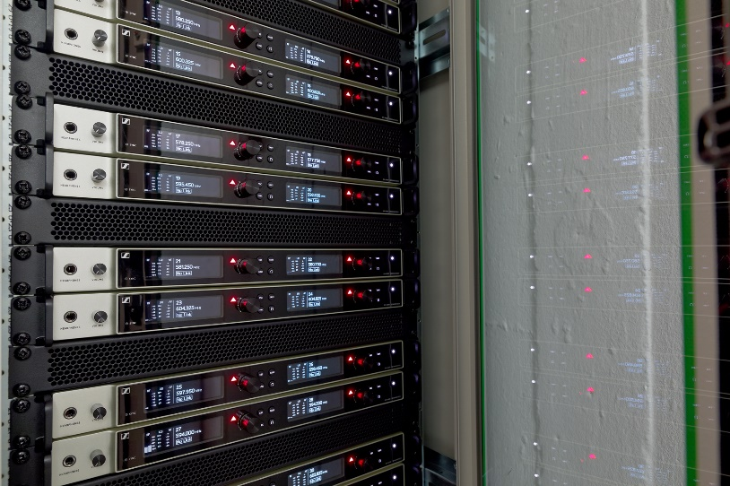 | Ein Blick in den Schrank mit den Mikrofonempfängern EM 6000. Die Signale werden über zirkular polarisierte Wendelantennen A 5000-CP empfangen

Weniger Stress, geringere Kosten
„Im Musiktheater im Revier haben wir einen extrem hohen Anteil an Produktionen mit elektroakustischer Beschallung – hundert und mehr Audiokanäle am Mischpult sind keine Seltenheit, wenn beispielsweise ein großes Orchester plus Band sowie Ensemble und Chor zu verstärken sind“, erklärt Jörg Debbert, Leiter der Tonabteilung des Musiktheaters im Revier. Debbert ist seit mehr als einem Jahrzehnt im MiR tätig und bildet gemeinsam mit Dirk Lansing, Jan Wittkowski, Fabian Halseband und Max Kallien ein engagiertes Team versierter Audio-Professionals.

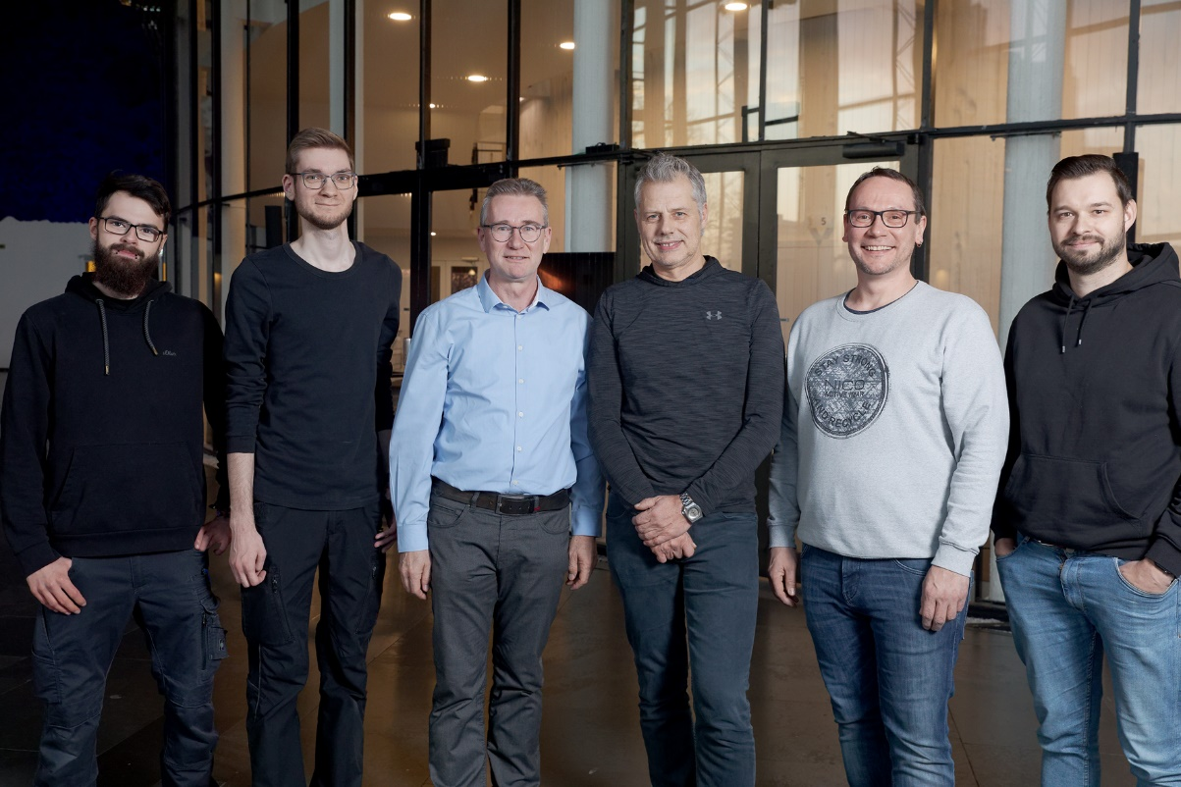
von links: Max Kallien, Fabian Halseband, Per Witte, Jörg Debbert, Dirk Lansing, Jan Wittkowski

Die fünfköpfige Mannschaft absolviert Tag für Tag ein bemerkenswert straffes Programm und freut sich daher über jede Arbeitserleichterung. „Früher war ein hoher logistischer Aufwand nötig, um die im Haus vorhandenen Funkstrecken produktionsgerecht zu verteilen und durch angemietete Systeme zu ergänzen“, erinnert sich Jörg Debbert. „Die Empfänger befanden sich in mobilen Racks, die wir je nach Bedarf durch das Haus geschoben haben – trotzdem konnten wir den Bedarf mit unseren eigenen Systemen oft nicht decken, zumal wir im Großen Haus nicht selten 40 Funkstrecken benötigen und im Kleinen Haus parallel zehn oder mehr Strecken nutzen. Wir sind froh, dass dieser erhebliche logistische Aufwand durch die Anschaffung der neuen Sennheiser Digital 6000 Systeme nun entfällt – von den Kosten für die regelmäßige Anmietung ganz zu schweigen.“

Sennheiser überzeugt
Dass die neuen Funkstrecken digital arbeiten sollten, war von Anfang an klar: „Anders ist das Frequenzmanagement heute nicht mehr vernünftig zu handhaben“, sagt Jörg Debbert. „Vor der Anschaffung der Sennheiser Digital 6000 Systeme haben wir uns Produkte verschiedener Marktteilnehmer angesehen. Die Systeme von Sennheiser überzeugten zum einen durch ihren hervorragenden Klang und ihr attraktives Preis-Leistungs-Verhältnis. Zum anderen ließen sie sich gut in unsere bestehende Infrastruktur integrieren, zu der neben unseren bewährten und anerkannt zuverlässigen analogen Sendestrecken aus der Sennheiser 3000er Serie auch drahtlose In-Ear-Monitoring-Lösungen aus der Sennheiser 2000er Serie gehören. Das vorhandene Material sollte weiter genutzt werden, und um analoge und digitale Funkstrecken komfortabel gemeinsam verwalten zu können, bot sich eine Kopplung mit dem Sennheiser Wireless Systems Manager einfach an. Hinzu kam, dass wir im MiR bereits seit Jahren mit gemieteten Digital 6000 Systemen arbeiten und damit sehr gute Erfahrungen gemacht haben. Zusammenfassend kann man sagen, dass wir heute mit unseren neuen Systemen eine wesentlich stabilere Empfangssituation haben als früher, denn ohne Mietmaterial fällt eine potenzielle Fehlerquelle weg, und Setups lassen sich einfacher und schneller realisieren. Bisher hatten wir noch keinen einzigen Ausfall!“

Jan Wittkowski, der seit 2010 für das MIR arbeitet und seit 2013 fest in der Tonabteilung angestellt ist, findet lobende Worte für den Sennheiser Wireless Systems Manager: „Zu den Features, die meine tägliche Arbeit vereinfachen, gehört der Grenzwert des Squelch-Pegels, der sich in der aktuellen Version exakt angeben lässt – die WSM-Software signalisiert dann klar, welche Frequenzbereiche man nicht verwenden sollte. Das geht wirklich gut, und die Verteilung der Frequenzen funktioniert wunderbar. Die Oberfläche der Software hat man während der Aufführungen stets im Blick; auf die Displays der Empfänger schaue ich kaum noch. Da wir durch die neuen Digital 6000 Systeme auf Leihmaterial verzichten können, kann eine einmal festgelegte Frequenzverteilung über längere Zeiträume hinweg genutzt werden. Probleme mit Störquellen von außen gibt es nur selten; es kommt allerdings vor, dass Produktionen eigene Funkstrecken mitbringen, die dann in das bestehende Setup integriert werden müssen.“

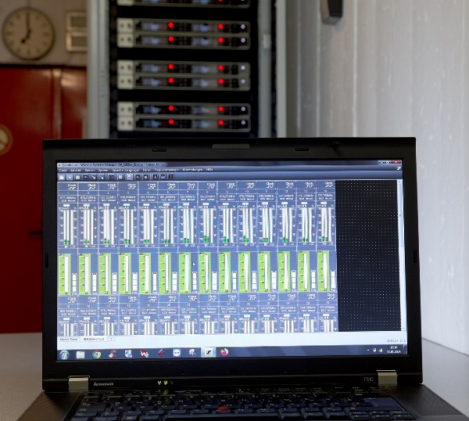 | Der Wireless Systems Manager verwaltet analoge und digitale Funkstrecken komfortabel gemeinsam

Digital? Na klar!
Die Sennheiser Digital 6000 Systeme erreichen mit ihrem „Sennheiser Digital Audio Codec“ (SeDAC) einen hörbar besseren Sound und einen größeren Dynamikumfang als herkömmliche analoge Funksysteme. Zu den Klangunterschieden zwischen analogen und digitalen Strecken befragt, antwortet Jörg Debbert: „Einer der Solisten unseres Ensembles hat sofort einen positiven Klangunterschied wahrgenommen, als seine Stimme während einer laufenden Produktion zum ersten Mal mit einem neu angeschafften Taschensender SK 6212 übertragen wurde – und dass, obwohl er sich bei seinen Auftritten nicht über In-Ear-Systeme hört. Er meinte, seine Stimme klinge offener und besser aufgelöst. Mein persönlicher Eindruck ist, dass die Klangqualität der analogen 5000er Serie und der digitalen 6000er Systeme nahe beieinander liegt. Bezüglich der dynamischen Auflösung können die digitalen Lösungen jedoch klar punkten, und man merkt, dass keine traditionellen Kompander mehr zum Einsatz kommen. Der Klang wirkt dadurch detailreicher.“ Dirk Lansing ergänzt: „Den Unterschied hört man schon, auch wenn der typische Gast solche Details wahrscheinlich gar nicht wahrnimmt – Tontechnikern mit geschulten Ohren fällt das aber sofort positiv auf! Eine erhöhte Rückkopplungsgefahr besteht trotz der größeren Transparenz übrigens nicht, und ich greife am Kanal-EQ auch nicht anders ein, als es bei einer Strecke aus der 5000er Serie der Fall wäre. Im Blindvergleich könnte ich den Unterschied zwischen analoger und digitaler Drahtlosübertragung zweifelsfrei feststellen!“

Der Mini-Bodypack SK 6212 überzeugt durch kompakte Abmessungen und lange Akkulaufzeit | 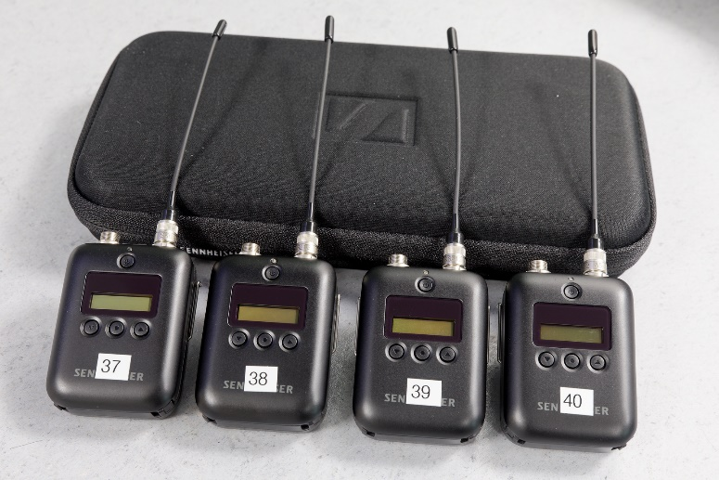

Das Tonteam des Musiktheaters im Revier berichtet übereinstimmend von „sehr langen Akkulaufzeiten“ der neuen Sennheiser Digital 6000 Systeme. Jan Wittkowski freut sich, dass bei mehreren langen Proben an einem Tag kein Akkuwechsel mehr nötig ist: „Mit einer Akkulaufzeit von bis zu 14 Stunden können wir problemlos morgens und abends proben, ohne zwischendurch Akkus tauschen oder aufladen zu müssen“, erklärt er zufrieden. „Auch auf die Anzeige der Restlaufzeit im Wireless Systems Manager können wir uns verlassen.“

Beste Klangqualität „Made in Germany“
Dass die Sennheiser Digital 6000 Systeme das Gütesiegel „Made in Germany“ tragen und in der Wedemark hergestellt werden, findet Jörg Debbert gut: „Kurze Kommunikationswege sind gerade in unserem Metier immer von Vorteil, und wenn ein Hersteller im eigenen Land ansässig ist, lassen sich oft schneller praktikable Lösungen für spezielle Herausforderungen finden.“

Diplom-Tonmeister Per Witte (Business Development Manager Germany North - Professional Audio) begleitet die Tonabteilung des Gelsenkirchener Musiktheaters auf Seiten von Sennheiser bereits seit 20 Jahren. Er kommentiert die Anschaffung der Digital 6000 Systeme durch das MiR: „Im Musiktheater im Revier trifft nun ausgeprägte Audio-Expertise auf unsere beste digitale Funkmikrofontechnik. Aus diesem Zusammenspiel entsteht ein toller und transparenter Sound, von dem man sich in Gelsenkirchen bei jeder Vorstellung überzeugen kann – der Premiereneinsatz bei „Hello, Dolly!“ war absolut gelungen! Für mich persönlich ist die Digital 6000 Serie ein Juwel im Sennheiser-Portfolio, zumal sie in Sachen Klang und Frequenzeffizienz den Angeboten anderer Marktteilnehmer deutlich überlegen ist.“

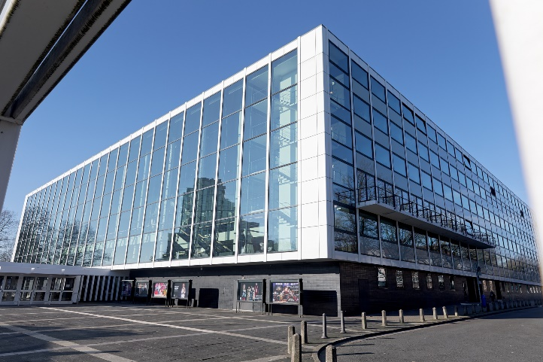 | Das Musiktheater im Revier verfügt über ein eigenes Opernensemble, einen Chor mit Extrachor und über ein zeitgenössisches Tanzensemble

Musiktheater im Revier: Die Mischung macht’s…
Das Musiktheater im Revier verfügt über ein eigenes Opernensemble, einen Chor (mit Extrachor) und mit der MiR Dance Company über ein zeitgenössisches Tanzensemble. Betrieben wird das MiR von der Musiktheater im Revier GmbH (Gesellschafter: Stadt Gelsenkirchen). Mit rund 300 Mitarbeiter*innen werden etwa 300 Veranstaltungen pro Jahr realisiert.

Das Gelsenkirchener Theater besteht aus einem großen kubischen Baukörper auf quadratischem Grundriss, dessen Glasfassade sich zum Vorplatz hin öffnet und den Blick in das Foyer freigibt. Im Gegensatz zur kantigen Außenform weisen die dem Publikum zugänglichen Räume eine weiche Formensprache auf. An der Gestaltung des Musiktheaters im Revier waren unter Federführung von Werner Ruhnau namhafte Künstler beteiligt: Das Foyer dominieren sechs Schwammreliefs in Gelsenkirchener Blau von Yves Klein. Werke von Paul Dierkes, Jean Tinguely, Robert Adams und Norbert Kricke ergänzen das Bauwerk.

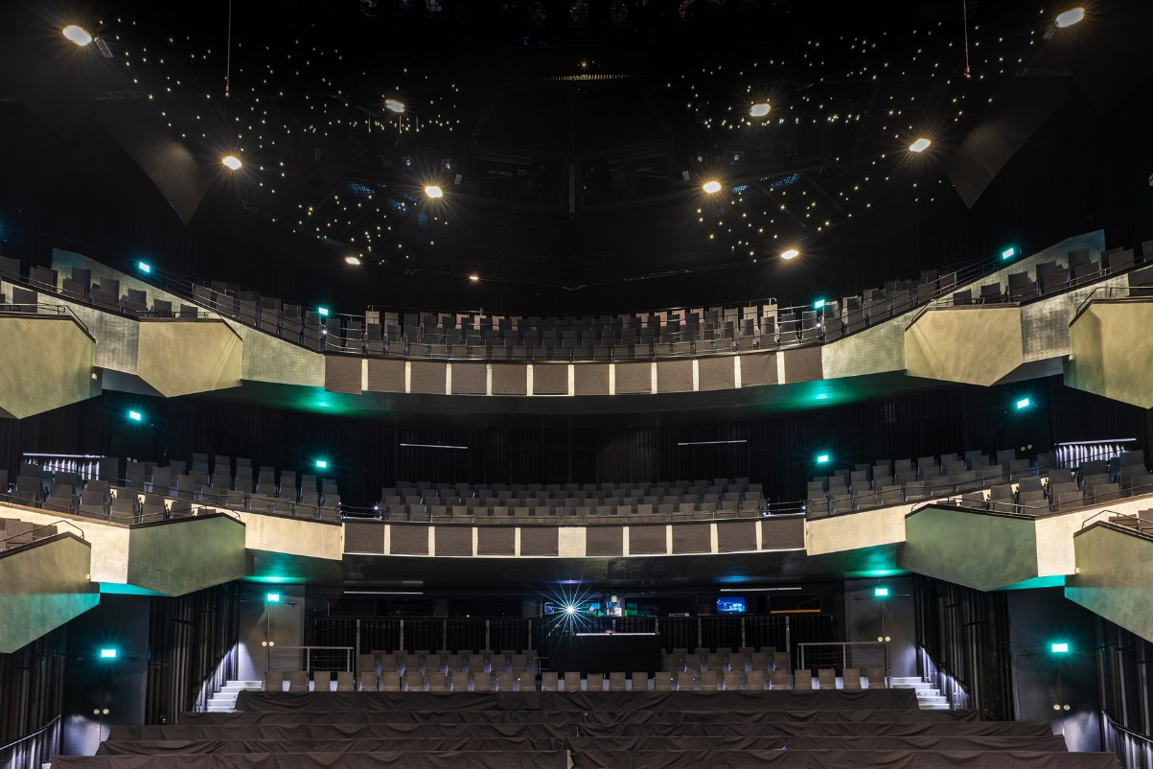
Herzstück des Gelsenkirchener MiR ist das Große Haus

Herzstück des Ende 1959 eröffneten Theaters ist das Große Haus mit 987 Plätzen, dessen symmetrisch aufgebauter Zuschauerraum allen Besucher*innen eine freie Sicht auf das Bühnengeschehen erlaubt. Über dem ansteigenden Parkett befinden sich zwei Ränge mit je drei Stufenbalkonen. Wände und Decke sind schwarz gestrichen, die Rangbrüstungen aus mattem Aluminium gefertigt und mit Blattsilber beschichtet, die Sitze mittelgrau gepolstert – über allem schwebt ein nachtschwarzer „Sternenhimmel“ mit zahlreichen kleinen Lichtern. Größe und Öffnung der Bühne lassen sich durch Portalwände, höhenverstellbare Podeste und eine bewegliche Vorbühne verändern. Die Akustik im Saal kann durch das Raumakustiksystem VIVACE von Müller-BBM, aber auch durch mechanische Elemente beeinflusst werden.

Das Kleine Haus (312 Plätze) ist durch eine Brücke mit dem Großen Haus verbunden. Durch das Entfernen beweglicher Trennwände und Türen kann der Zuschauerraum bis ins Foyer erweitert werden. Die Außenwand des Kleinen Hauses ist mit dunkelgrauen Natursteinplatten verkleidet; die Südwand ziert ein Metallrohrrelief von Norbert Kricke.

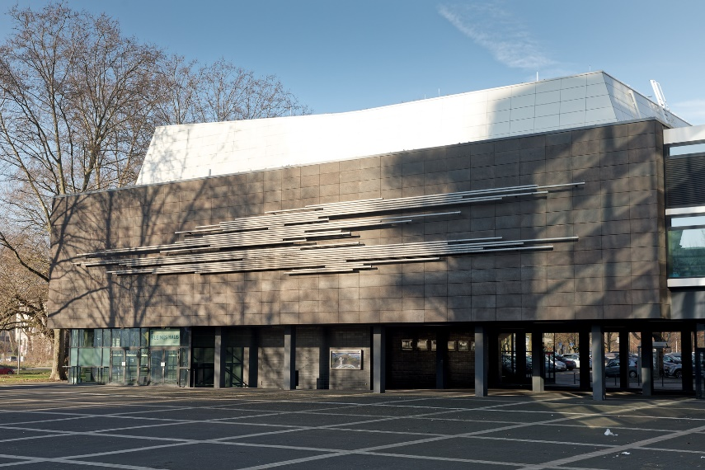 | Die Südwand des Kleinen Hauses ziert ein Metallrohrrelief von Bildhauer Norbert Kricke

Die avantgardistische Architektur des MiR sorgte in der „Stadt der tausend Feuer“ bei der Eröffnung im Jahr 1959 für Aufsehen, und auch heute wirkt das Gebäudeensemble modern. Das Haus, das oft als einer der bedeutendsten deutschen Theaterbauten der Nachkriegszeit bezeichnet wird und sich laut Eigenwerbung als „das schönste Opernhaus im Revier“ versteht, ist vollständig barrierefrei. Für Menschen mit eingeschränktem Sehvermögen bietet das MiR bei ausgewählten Vorstellungen Audiodeskriptionen an, die dank Sennheiser EK 1039 Tourguide-Empfängern mit bester Sprachverständlichkeit verfolgt werden können.

Die Bilder dieser Pressemitteilung sowie weitere Fotos können hier (Online-Auflösung) und hier (Print-Auflösung) heruntergeladen werden.

Über die Marke Sennheiser
Wir leben Audio. Wir atmen Audio. Immer und jederzeit. Es ist diese Leidenschaft, die uns antreibt, für unsere Kunden Audiolösungen zu entwickeln, die einen Unterschied machen. Die Zukunft der Audio-Welt zu gestalten und einzigartige Sound-Erlebnisse zu schaffen – dafür steht die Marke Sennheiser seit mehr als 75 Jahren. Während professionelle Audiolösungen wie Mikrofone, Konferenzsysteme, Streaming-Technologien und Monitoring-Systeme zum Geschäft der Sennheiser electronic GmbH & Co. KG gehören, wird das Geschäft mit Consumer Electronics-Produkten wie Kopfhörern, Soundbars und sprachoptimierten Hearables von der Sonova Holding AG unter der Lizenz von Sennheiser betrieben.

www.sennheiser.com
www.sennheiser-hearing.com

Lokaler Pressekontakt
Jacqueline Gusmag
jacqueline.gusmag@sennheiser.com
+49 (0)5130 600-1540

